**Evaluasi Kondisi Cuaca Wilayah Bali**

**Tanggal 10 Agustus 2023, Jam 08.00 WITA**

**Hingga Tanggal 11 Agustus 2023, Jam 08.00 WITA**

1. **Dasar Pertimbangan.**
2. Dari analisa isobar tidak menunjukkan adanya pusat tekanan rendah di sekitar wilayah Indonesia.
3. Dari analisis streamline menunjukkan adanya daerah belokan angin di sekitar Sumatera, Kalimantan, Sulawesi, Maluku dan Papua Barat.
4. Dari interpretasi citra radar cuaca menunjukkan kondisi cuaca umumnya cerah berawan.
5. Dari interpretasi Citra satelit Himawari, menunjukkan awan di atas wilayah Bali didominasi oleh jenis rendah seperti stratus, cumulus, dan stratocumulus dengan suhu puncak awan teramati berkisar antara 8°C hingga 21°C.
6. Cuaca Khusus: -

|  |  |
| --- | --- |
|  |  |
| Isobar 00.00 UTC, 10 Agustus 2023 | Streamline 12.00 UTC, 10 Agustus 2023 |
|  |  |
| Radar Cuaca 12.00 UTC, 10 Agustus 2023 | Satelit Cuaca 12.00 UTC, 10 Agustus 2023 |

1. **Kesimpulan**

Kondisi cuaca wilayah Bali umumnya cerah berawan.

Badung, 11 Agustus 2023

Dibuat Oleh:

Forecaster on Duty



A.A.Putu Eka Putra Wirawan

NIP. 198212232006041002

Diperiksa Oleh:

Sub Koordinator Pelayanan Jasa



TirthaWijaya,SP

NIP.197312051995031001

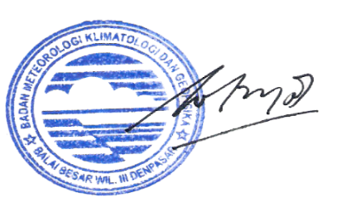

Diketahui Oleh:

Koordinator Bidang Data dan Informasi

I Nyoman Gede Wiryajaya, S.TP., MP

NIP.196904081996031001